Erkläre Visualisierungen!
Gruppe 4: Verdauungsprozess beim Menschen

Nüchterne Naturwissenschaft? Natürlich nicht!
Hinter vielen Phänomenen, die du im Alltag beobachten kannst, steckt eine naturwissenschaftliche Erklärung. Je komplexer diese ist, desto schwieriger ist es, sie auf Anhieb zu verstehen. In Präsentationen können dir Bilder und Sprache dabei helfen, Anschaulichkeit zu erzeugen und damit die Hürden deines Themas zu reduzieren. Letztlich kennen wir vieles aus ganz alltäglichen Situationen. Die folgende Übung besteht aus vier Teilaufgaben, die unten näher erläutert sind. In Schritt 1 sollst Du eine Visualisierung, also ein Schaubild eines Gegenstandes, beschreiben. In Schritt 2 sollst du sie kritisch hinterfragen. In Schritt 3 probierst du, einem Publikum in einer Geschichte zu vermitteln, was die Visualisierung aussagt. In Schritt 4 diskutiert ihr in der Gruppe. Insgesamt habt ihr in der Gruppe 35 Minuten Zeit. Bitte haltet eure Ergebnisse schriftlich fest.

Schritt 1: Sag mir, was du siehst!
Lies dir den Text zum Verdauungsprozess beim Menschen durch. Schau dir dann die dazugehörende Visualisierung an. Stelle dir vor, du möchtest die Verdauung im Rahmen einer Präsentation erklären. Welche Bildelemente würden deinen Zuhörenden besonders gut dabei helfen, das Phänomen zu verstehen?
Jetzt bist du dran! Verfasse eine Beschreibung der Visualisierung für die Präsentation, die die Verarbeitung der Informationen aus dem Text möglichst gut unterstützt.
Text zum Verdauungsprozess beim Menschen
Die Verdauung beschreibt die schrittweise Zerkleinerung der Nahrung bis in ihre kleinsten Bestandteile. An unterschiedlichen Orten des Verdauungsapparats zerlegen unterschiedliche Enzyme die Makronährstoffe in ihre Grundbausteine. Sie spalten zum Beispiel Eiweiße in Aminosäuren, Fette in Fettsäuren und komplexe Kohlenhydrate in Einfachzucker. So werden die Nährstoffe für den Körper nutzbar gemacht. Die Verdauung beginnt durch die Zerkleinerung der Zähne im Mund. Hier werden durch den Speichel auch die ersten Verdauungsenzyme hinzugefügt und die chemische Verdauung in Gang gebracht. Der Speisebrei gelangt in den Magen, wo er mit Magensaft durchmischt wird. Hier wird die Nahrung gespeichert und vorverdaut. Im Dünndarm wird die Nahrung weiter zerkleinert. Im Dickdarm findet dann die Resorption statt: Das heißt, dem Nahrungsbrei wird Wasser entzogen. Außerdem werden hier Ballaststoffe zersetzt. Was von der Nahrung jetzt noch übrig ist, wird im Rektum gespeichert, bis es schließlich durch den Anus ausgeschieden wird.
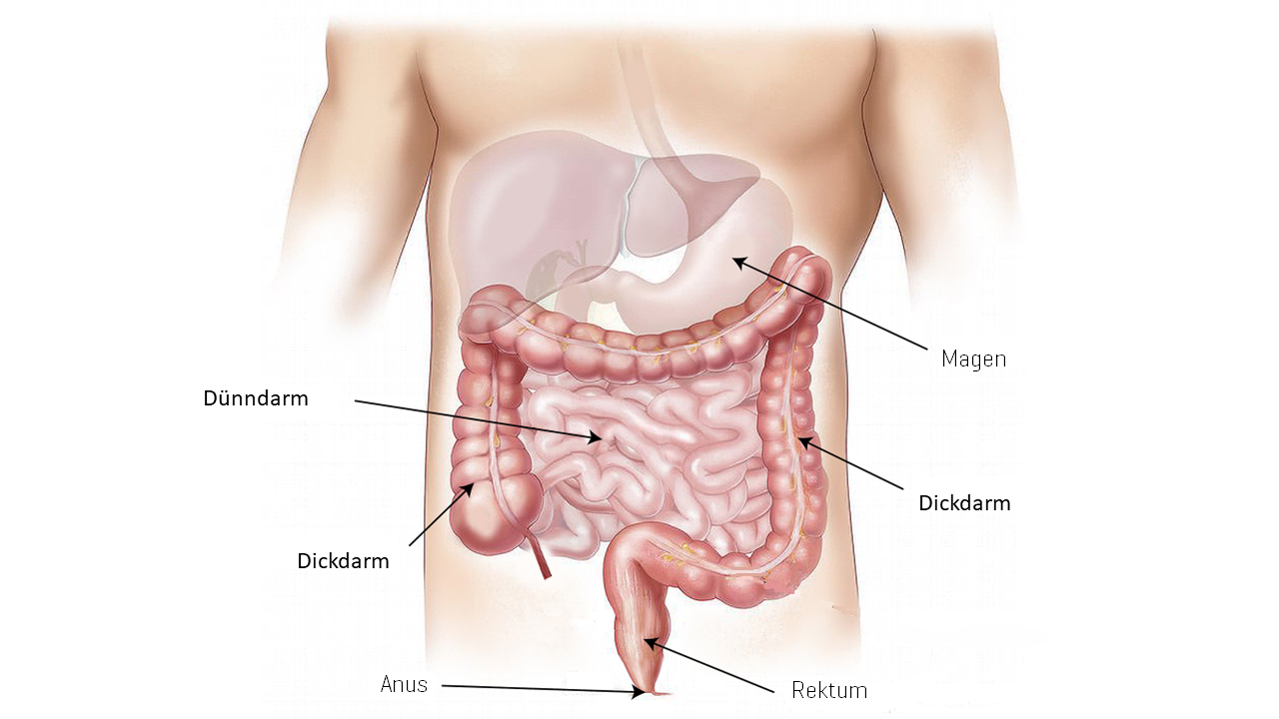
Quelle: https://pixabay.com/de/illustrations/abdomen-darm-groß-klein-magen-1698565/
Halte deine Beschreibung der Visualisierung hier fest:

Schritt 2: Was fehlt?
Nicht immer hast du ein passendes Bild parat. Wie kannst du fehlende Bildinformationen so versprachlichen, dass du alle relevanten Informationen vermittelst. Gleichzeitig kannst du darüber nachdenken, welche Bildelemente noch fehlen. Musst du sie visuell nachliefern oder genügt eine mündliche Erklärung? Notiere dir mögliche Ergänzungen für Bild und/ oder Text:

Schritt 3: Erzähl mir was!
Jetzt erweckst du das Phänomen mit einer Erzählung zum Leben. Mit Hilfe der Visualisierung und ihrer Beschreibung kannst du deinen Zuhörenden gut erklären, was es mit der Verdauung beim Menschen auf sich hat. Du kannst es ihnen jedoch noch leichter machen, die Informationen aufzunehmen und im Gedächtnis zu behalten, indem du die wichtigsten Fakten in eine kurze Geschichte verpackst. Vielleicht fällt dir sogar eine Anekdote ein, also etwas, das du wirklich einmal so erlebt hast.

Halte deine Geschichte/Anekdote hier fest:

Schritt 4: Tauscht euch aus!
Diskutiert eure Ergebnisse in der Kleingruppe anhand folgender Leitfragen:
- Was macht eine gelungene Beschreibung einer Visualisierung in der Präsentation aus?
- Was kann beschreibende Sprache in der Präsentation leisten?
- Welche Kriterien lassen sich daraus ableiten?

